訓練実施場所 詳細図

●実施場所：大矢知町及び山分町地内 朝明川流域広永橋西２５０ｍ付近
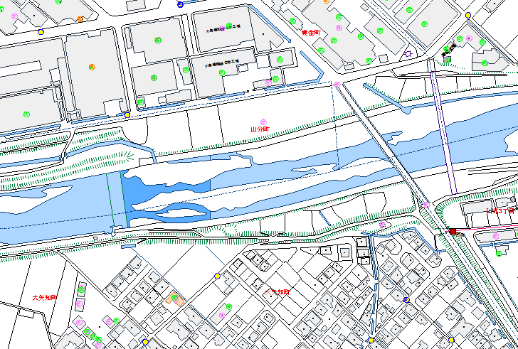
広永橋
訓練実施場所
駐車場
八郷地区住民運動広場付近

●駐車場からの移動ルート
訓練実施場所
駐車場

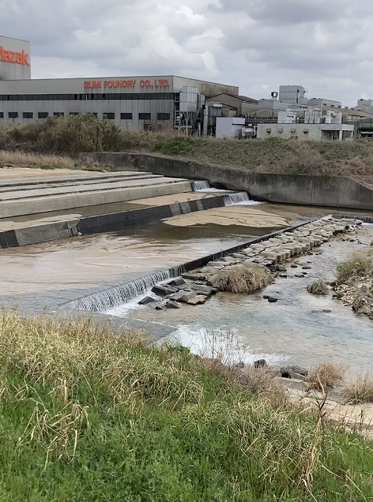
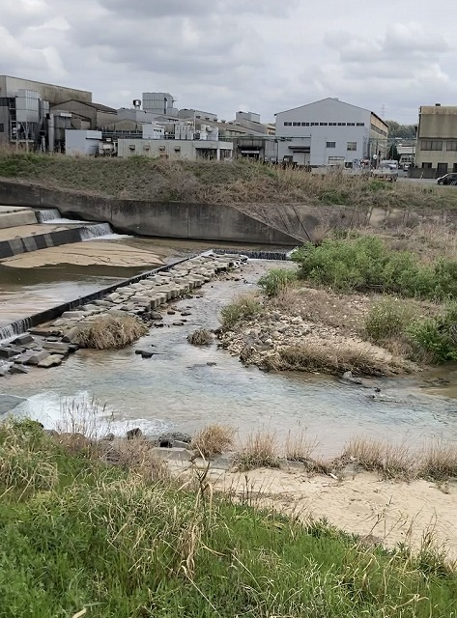
●実施場所写真

